Медицинское обслуживание населения Солтонского района осуществляется ЛПУ в составе:
Центральная районная больница на 39 круглосуточных коек (терапевтические -15, педиатрические-8, хирургические-12, гинкологические-2, койки патологии беременности-2), поликлиника на 150 посещений в смену, врачебная амбулатория в с. Карабинка с дневным стационаром на 6 коек терапевтического профиля, отделение скорой медицинской помощи на две выездные бригады в смену с.Солтон и Карабинка, 13 фельдшерско-акушерских пунктов, 1 из них не функционирует (с.Урунск) из-за отсутствия помещения и медработника.

 | 2009 | 2010 | 2011 | 2012 | 2013 | 2014 | 2015
Численность лечебных учреждений | 15 | 15 | 15 | 15 | 15 | 15 | 15
Наличие амбулаторно-поликлинических учреждений | 2/160 | 2/160 | 2/160 | 2/160 | 2/160 | 2/160 | 2/160
Общая заболеваемость | 2292 | 2267 | 2500,7 | 2233,4 | 2352,6 | 2315,9 | 2327,4
Первичная заболеваемость | 726 | 735,4 | 859,9 | 707,6 | 863,0 | 882,4 | 910,1
Обеспеченность врачами (на 10000 населения) | 15,1 | 16,0 | 16,0 | 16,0 | 16,0 | 15,0 | 14,09
Обеспеченность средним медперсоналом (на 10000 населения) | 83,3 | 78,1 | 85,2 | 89,8 | 95,0 | 94,4 | 89,64
Износ медицинского оборудования в % | 46,8% | 56,0% | 25,5% | 46,2 | 63 | 47,5 | 56,8

Обеспеченность врачами на10000 населения – 14,09,целевые показатели 32,0. Есть проблемы с узкими специалистами- требуются врачи: терапевт, фтизиатр, окулист, психиатр, психиатр-нарколог, педиатр, акушер-гинеколог, стоматолог, инфекционист.
В настоящее время постдипломную подготовку получили 2 врача- по хирургии и по терапии.
Число сертифицированных врачей - 11 (100%)
Своевременно специализированны 100%
Имеют квалификационные категории 18,2% (2 врача)
В 2015г. профессиональную подготовку прошли 3 врача: по организации здравоохранения, эндоскопии, трансфузиологии
Среднего медицинского персонала в районе работает 77 человек.
- фельдшеров – 26, из них - в поликлинике 3 чел. (по возрасту: до 30 лет – 1, до 50 лет -1, более 50 лет – 1., по стажу: до 1 года – 1, более 20 лет – 1, более 30 лет – 1)
- на ФАПах – 9 человек (по возрасту: более 30 лет –1, от 40 до 55 – 4, более 55 лет – 4, по стажу: до 5 лет – 1, от 5 до 10 лет – 2, более 10 лет – 6.
- на СМП – 12 (по возрасту: до 30 лет – 6, от 30 до 55 лет – 4, более 55 лет – 2, по стажу: до 5 лет – 7, от 5 до 10 лет – 2, свыше 10 лет – 3.)
- медсестер – 51 (по возрасту – до 30 лет – 10, от 30 до 50 лет – 29, от 50 до 55 лет – 6, более 55 лет – 6, по стажу: д 5 лет – 11, от 5 до 10 лет – 14, более 10 лет – 25)
Обеспеченность средним медперсоналом на 10000 чел. нас. – 89,64
Своевременно специализированные 100% (в 2015г. прошли усовершенствование 12 человек,
Число сертифицированных 100 % - 77 человек.
В 2014 году по программе «Земский доктор» в ЦРБ прибыло 1врач: терапевт., а стоматолог и акушер-гинеколог в мае 2015года выбыли из программы. Ведется активная работа по поиску специалистов в ЦРБ.
В настоящее время в АГМУ учатся выпускники Солтонского района, получившие целевые направления от района в количестве 7 человек с которыми поддерживается связь для дальнейшего устройства на работу в ЦРБ. Администрация района ежемесячно производит доплату к стипендии в размере 1500 руб.
Демографическая ситуация: по статистике
Население района2014год-7919,2015год-7809., из них:
Взрослое –2014год- 6157,2015год-6032чел
Трудоспособный возраст 2014г – 4116 чел.;2015год-3953чел.
Старше трудоспособного2014г –2300 чел.;2015год-2257чел.
Женщины фертильного возраста2014г – 1547чел.;2015год-1496чел
Детское население –2014г- 1487 чел.,2015год-1523 чел.
Количество подростков2014год -275 чел.,2015год-254 чел.
В 2014 году родилось-100, показатель рождаемости составил – 12,6 на 10000 населения.
2015году родилсь-91,показатель рождаемости составил11,65.Естественная убыль населения-59человек.

Показатель общей смертности в 2014году на 1000 жителей -17,3 % (137 чел.),естественная убыль населения (-37 чел.), а 2015г. (150 чел.) г. вырос до 19,2 % на 1000 населения, естественная убыль населения - 59чел.
В структуре причин общей смертности населения -2014-2015годы:
- на первом месте 2014г– болезни системы кровообращения-показатель82,08 на10000 нас(65чел), в 2015(55чел) году показатель уменьшился до 70,43 на 10000 населения ;
- на втором месте 2014г – прочие (за счет старости) – показатель45,46(36чел), а в 2015году на 2е место вышли болезни нервной системы за счет поражений головного мозга в старческом возрасте 48,6 на10000 нас. (38чел) ,
- на третьем месте 2014г– новообразования-16,4(13чел)на 100000в 2015г.- новообразования на 5ом месте - 15,37 (12чел.).
На 3-ем месте2015году прочие(старость-17)показатель21,76
Всего умерло в2014году-137,в стационаре 4,на дому-96,в другом месте-37
в 2015 г.- 150 человек - на дому – 102, в стационарах- 16,другое место-32.
Доля населения, умершего в трудоспособном возрасте в районе увеличилась до44чел в 2015 году показатель1165,56,целевой показател622,7( в2014году-21чел
В структуре смертности в трудоспособном возрасте- на первом месте -болезни системы кровообращения: в 2014году-5чел. в 2015- 15чел.
- на втором месте - несчастные случаи, отравления, травмы в 2015- 21,19% (8 чел).
- на третьем месте- злокачественные новообразования, от них умерло в в 2015 году 5 человек (13,24) , Показатель младенческой смертности в 2014году составил 0%-младенческой и перинатальной смертности не было, в 2015 году составил 0 (0 чел), Материнской смертности в районе не было.

В 2013- 2015 годах в КГБУЗ «ЦРБ Солтонского района» по губернаторской программе «80х80» производится капитальный ремонт здания главного корпуса больницы и пристройкой детского отделения.

Финансирование:
Учреждение здравоохранения в 2015 году профинансированы за счет всех источников в размере 50503,2 тыс. руб. Доля субсидий на выполнение государственного задания составляет 334,0 тыс. руб. –0,7 %, субсидии на иные цели 702,0 тыс. руб. – 1,4%, средств территориальной программы государственных гарантий обеспечение населения района бесплатной медицинской помощью 46539,1 тыс. руб. – 92,1%, средства фонда социального страхования 524,4 тыс. руб. – 1,0 %. Платные услуги в объеме финансирования 2403,7 тыс. руб.- 4,8%.
Выводы:
1. В районе сохраняется высокий уровень заболеваемости по ряду заболеваний и общей смертности населения.
2. Высокий износ основных средств и медицинского оборудования центральной районной больницы. Здания большинства ФАПов требуют капитального ремонта.
3. Остается проблема укомплектованности лечебных учреждений медперсоналом.
4. Ввиду отсутствия соответствующих кадров сельское население получает медицинскую помощь неполного объема и качества.

Образование

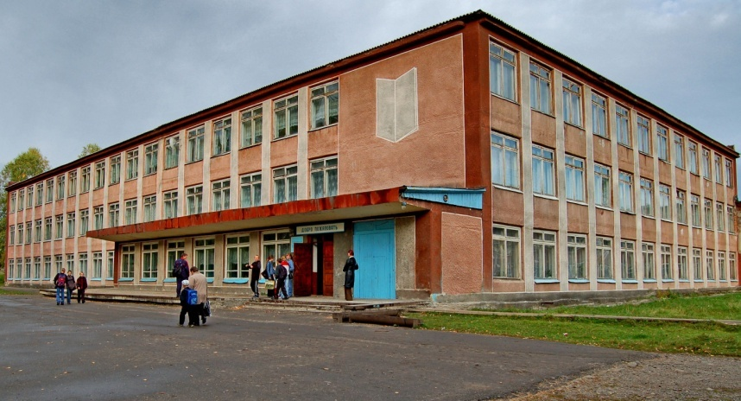

В 2015 году в системе образования района действовало 18 учреждений, из них 13 общеобразовательных школ, 3 детских дошкольных учреждения, 2 учреждения дополнительного образования (ДЮЦ, ДЮКФП). В системе дополнительного образования работает 50 объединений, в которых занимаются 672 ребенка.
Из числа общеобразовательных школ: 7 учреждений основного образования и 5 среднего. 2 средние общеобразовательные школы ( МБОУ Солтонская СОШ, МБОУ Ненинская СОШ) расположены в типовых зданиях, 2 основные общеобразовательные школы – в типовых зданиях, остальные 8 школ в приспособленных помещениях. Доля школ, соответствующих современным требованиям обучения составляет в 2015 году 64,6%.

Наименование показателей | 2009 | 2010 | 2011 | 2012 | 2013 | 2014 | 2015
Число учащихся, чел. | 1029 | 996 | 984 | 926 | 925 | 887 | 902
Средняя наполняемость классов, чел. | 6,7 | 6,8 | 6,7 | 6,6 | 6,6 | 6,9 | 7,5
Число детских дошкольных учреждений, ед. | 2 | 3 | 3 | 3 | 3 | 3 | 3
в них: мест | 120 | 137 | 143 | 157 | 178 | 174 | 183
Детей, чел. | 110 | 137 | 143 | 157 | 178 | 174 | 183
Численность детей в возрасте 1-6 лет | 601 | 589 | 608 | 576 | 509 | 434 | 499
Обеспеченность местами детей в постоянных дошкольных учреждениях, мест на 100 детей | 20,0 | 20,0 | 24,0 | 27,3 | 35 | 40 | 36,7
Обеспеченность общеобразовательных учреждений компьютерами, учащихся на 1 компьютер | 8,5 | 8,5 | 8,0 | 4,7 | 3,6 | 4,3 | 4,3
Численность учителей общеобразовательных школ, чел. | 200 | 195 | 195 | 169 | 166 | 153 | 151
Доля молодых специалистов, % | 1,5 | 1,5 | 2,3 | 23% | 1,8 | 2,0 | 15,9
Доля учителей пенсионного возраста, % | 7,0 | 6,2 | 11,3 | 9,4% | 10,2 | 18,3 | 18,5

Вместимость школ составляет 2406 мест, в них обучалось в 2015 учебном году 902 учащихся.
В общеобразовательных школах фактическая загруженность составляет 26%. В некоторых поселениях школы учениками недоукомплектованы. Средняя наполняемость классов по поселениям варьируется от 1,3 до 18,6 человек.
Школы района обеспечены наглядными пособиями на 81,5% и компьютерами на 100%.
В учреждениях образования занято 161 педагогических работника, из них 77,0% – с высшим образованием.
Расходы на образование составляют около 75% в общем объеме расходов бюджета. Почти 80% всех расходов по отрасли направляются на оплату труда и начисления на заработную плату.
На базе 12 школ функционирует 11 групп кратковременного пребывания детей, в которых обучаются 84 ребенка, что позволяет увеличить охват детей предшкольным образованием.
В 2013 году была проведена реконструкция здания муниципального дошкольного образовательного учреждения детский сад «Солнышко» в с.Солтон с открытием дополнительной группы на 20 детей. В 2014 году проведен капитальный ремонт здания детского сада «Лучик» в с.Карабинка с открытием группы на 20 детей, в 2015 году проведен капитальный ремонт здания детского сада «Радуга» в с.Карабинка с возможностью открытия группы на 10 детей Охват дошкольным образованием в районе составляет 35,7%, доля детей охваченных услугами дошкольного образования в возрасте от 3 до 7 лет 96,7%.
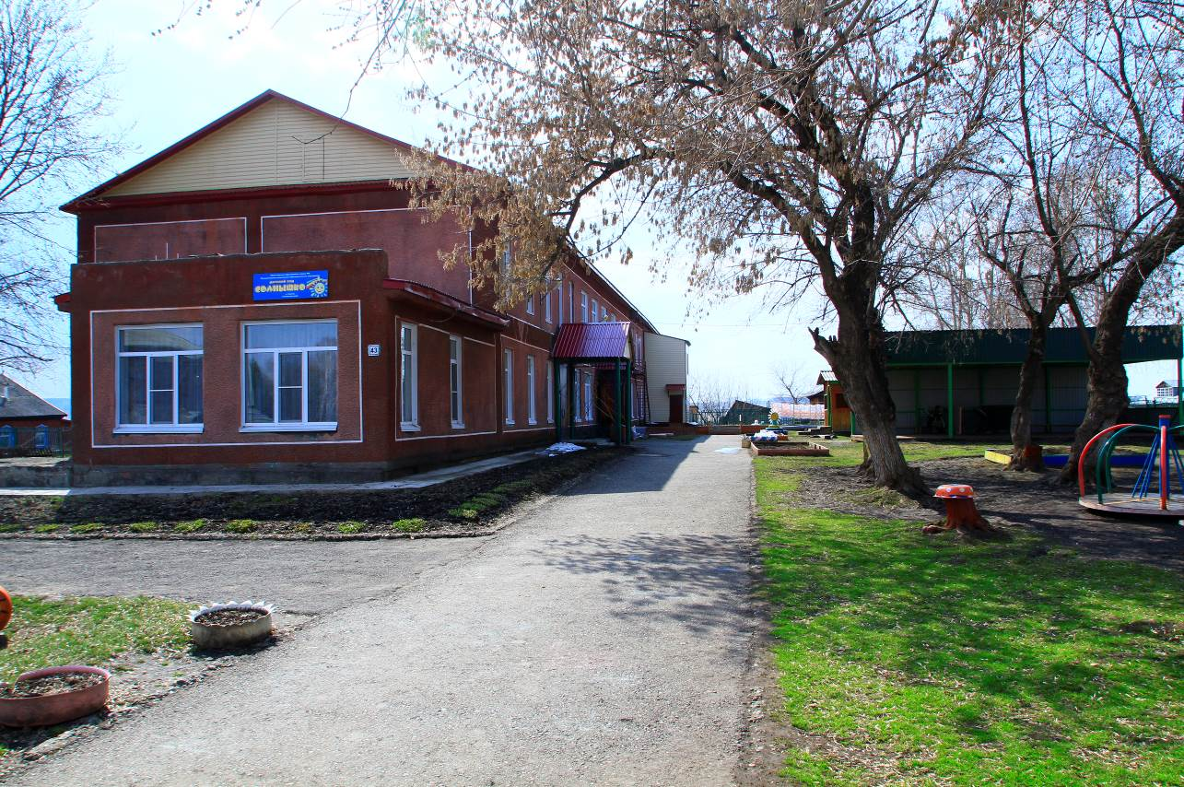

В ходе реализации комплексного проекта модернизации образования улучшена материальная база школ, школьных столовых, медицинских кабинетов, приобретен спортинвентарь, лабораторное оборудование, компьютеры, интерактивные доски, мебель.
В летний период работает детский лагерь « Ветерок» на берегу реки Неня в селе Ненинка, кроме того работают детские пришкольные лагеря с дневным пребыванием не только в летние каникулы, но и в другое каникулярное время. Проводятся мероприятия с целью занятости, досуга, профилактики безнадзорности и правонарушений несовершеннолетних. Основные виды работ, на которые привлекаются подростки: ремонтные работы в школе, работа в садах и огородах, оказание помощи престарелым.
Выводы:
1. В целом по району потребность в образовательных учреждениях удовлетворена, но существует проблема низкого уровня наполняемости классов, снижается численность детей, посещающих школьные учреждения.
2. Существует необходимость пополнения материально-технической базы школ, детских дошкольных учреждений, учреждений дополнительного образования.
3. Снижение численности учащихся требует реструктуризации образовательной сети, которая в настоящий момент исчерпана возможностями подвоза детей в другой населенный пункт.
4. Происходит снижение доли молодых специалистов в педагогическом составе учреждений образования и повышение доли учителей пенсионного возраста.

Физическая культура и спорт

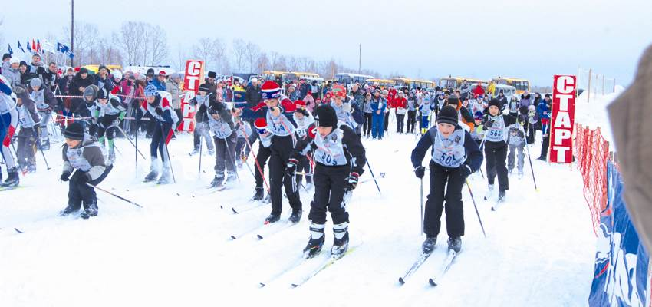

Сеть спортивно-оздоровительных учреждений района включает 10 спортивных залов, 4 стадиона, 24 плоскостных спортивных сооружения, хоккейная коробка, детско-юношеская спортивная школа. Сеть школьных спортивных залов и пришкольных спортивных сооружений реализует задачи, как общего спортивного воспитания, так и формирования начального спортивного мастерства. В школах района разработаны комплексы мероприятий дня, недели, месяца для удовлетворения физической потребности школьников в движении.

Наименование показателя | 2009 | 2010 | 2011 | 2012 | 2013 | 2014 | 2015
Спортивные залы, ед. | 10 | 10 | 10 | 10 | 10 | 10 | 10
Количество занимающихся физической культурой и спортом, всего (чел.) | 1102 | 1005 | 1206 | 1221 | 1877 | 1896 | 1900
Количество проведенных физкультурно-массовых мероприятий (ед.) | 40 | 38 | 41 | 45 | 45 | 40 | 45
- в них приняло участие (чел.) | 1818 | 1796 | 1848 | 1880 | 2008 | 2012 | 2020

Физической культурой и спортом в спортивных группах и секциях занимается 360 учащихся и свыше 600 чел. в предприятиях, организациях и по месту жительства, в среднем около 24,0 % от общей численности проживающих на территории района. На территории района в Карабинском сельсовете действует клуб зимнего закаливания.
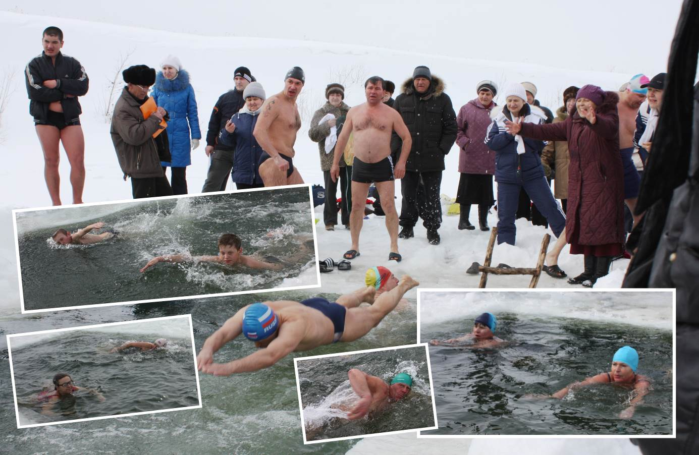

В селе Солтон, рядом со школой построена хоккейная коробка. На ледовой площадке теперь ежедневно могут кататься около 50 детей разного возраста.

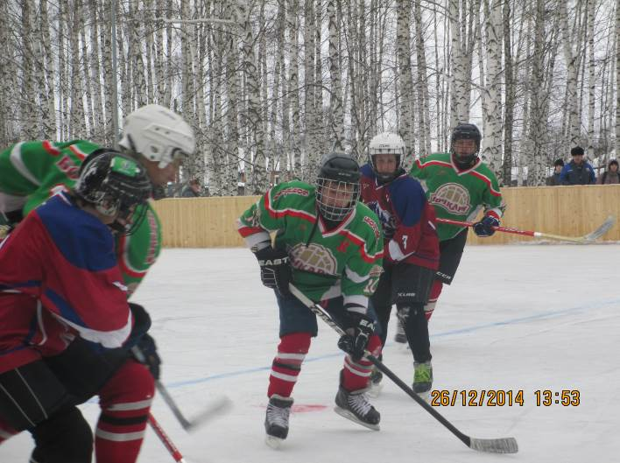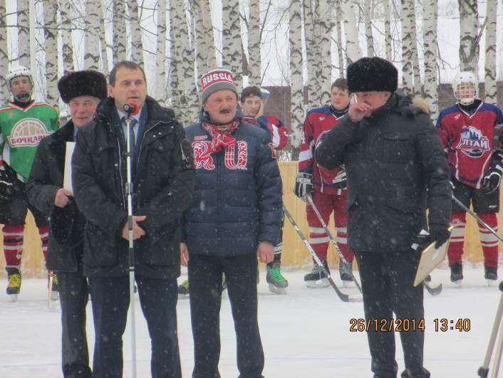

Состояние здоровья населения района требует большего внимания к вопросам пропаганды массовой физической культуры, спорта, здорового образа жизни, основ знаний о физической культуре и спорте через учебные и лечебно-профилактические учреждения, средства массовой информации, привлечения взрослого населения к занятиям спортом.
Многие спортивные объекты нуждаются в реконструкции. Ежегодные расходы на физическую культуру и спорт в среднем составляют 95 тыс. руб.
Выводы:
1. Значительная часть объектов физической культуры и спорта нуждается в реконструкции, особенно спортивные залы и стадионы.
2. Не достаточно выделяются средства из районного бюджета на физическую культуру и спорт.
3. В отдельных сельских поселениях (Макарьевский, Нижнененинский) не созданы условия для занятия физкультурой и спортом, отсутствуют стадионы, спортивные залы.

Культура

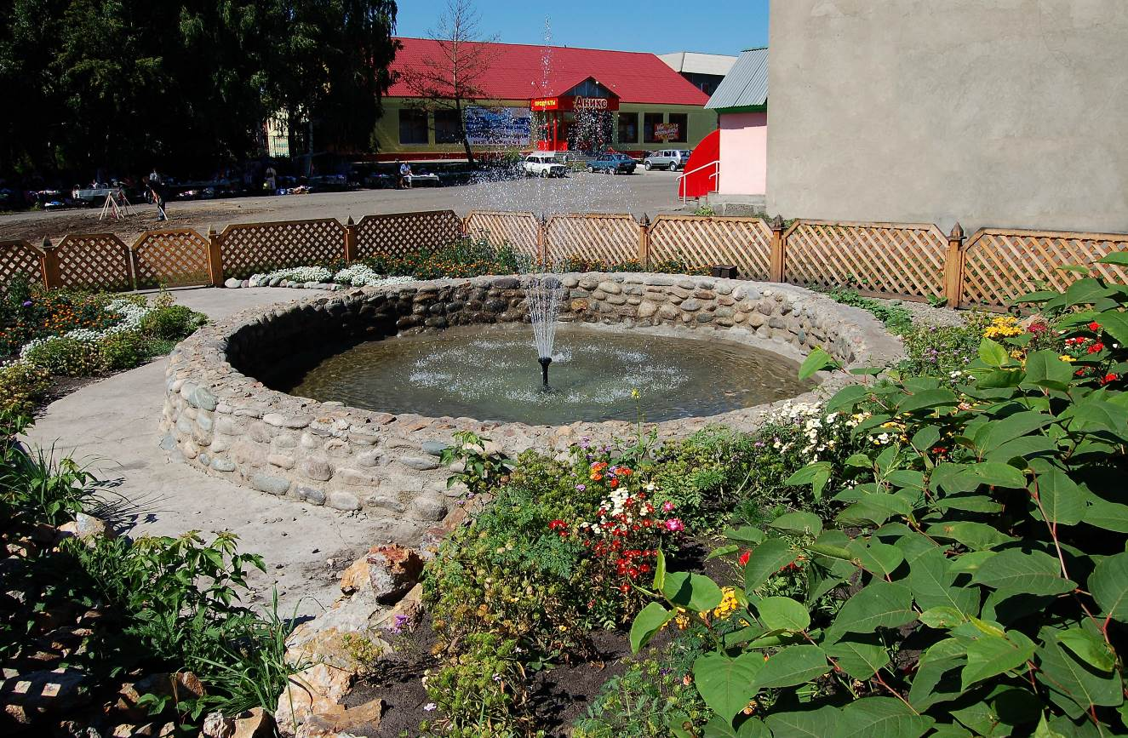

В Солтонском районе сформировалась широкая сеть учреждений культуры Солтонского района: МБУК «Солтонский межпоселенческий Дом культуры» и его структурные подразделения – поселенческие сельские Дома культуры и клубы, МКУК «Солтонская межпоселенческая библиотека» и филиалы – поселенческие сельские библиотеки и детская библиотека, МБОУ ДОД «Солтонская ДМШ», Солтонский краеведческий музей. Всей системой ведётся планомерная, целенаправленная работа по обслуживанию населения услугами культуры, по организации досуга и развитию народного творчества, организации дополнительного дошкольного образования детей, библиотечного обслуживания населения. Работу по хранению культурного наследия ведет Солтонский краеведческий музей.
2015 год был объявлен Президентом Годом литературы, а также вся страна отмечала знаменательное событие - 70-летие Великой Победы над фашистской Германией, к которому клубные работники подошли с огромной ответственностью. Во всех культурно – досуговых учреждениях прошли отчетные концерты, посвящённые 70-летию Великой Победы (в рамках Года литературы),
митинги у памятников, праздничные и театрализованные концерты, вечера Памяти, встречи с ветеранами и детьми войны и т.д.
В помощь работникам культуры методкабинетом РДК составлено 6 сценариев по разным направлениям патриотической работы:
- Кино - вечер, посвящённый 70-летию Великой Победы.
- Митинг – концерт у мемориала Славы, посвящённый Дню Победы.
- Митинг, посвящённый Дню памяти и скорби и открытие аллеи Героям – землякам с. Солтон на мемориале Славы.

Наименование показателей | 2009 | 2010 | 2011 | 2012 | 2013 | 2014 | 2015
Библиотеки, ед. | 16 | 16 | 16 | 16 | 16 | 16 | 15
Библиотечный фонд, тыс.ед. | 97,0 | 96,9 | 96,9 | 97,1 | 97,3 | 97,7 | 91,8
Учреждения культурно - досугового типа, ед. | 15 | 14 | 12 | 12 | 12 | 12 | 12
Киноустановки, ед. | 5 | 0 | 0 | 0 | 0 | 0 | 0
Доля учреждений культуры, в которых проведена модернизация технико-технологического оснащения, % | 6 | 6 | 6 | 6 | 6 | 6 | 6
Расходы бюджета на культуру(тыс.руб.) и его доля по отношению ко всему бюджету, % | 12169 | 8007 | 8484 | 9225 | 9800 | 11273 | 8633
Платные услуги, тыс. руб. | 191,6 | 177,7 | 164,1 | 124,9 | 77 | 65 | 250
Доля платных услуг в общей сумме доходов учреждений культуры, % | 3,0 | 2,0 | 2,0 | 2,0 | 2,0 | 2,0 | 2,0

Материально-техническая база учреждений культуры, как и других отраслей социальной сферы, находится в тяжелом состоянии, по причине недостаточного финансирования. Износ основных фондов составляет более 60%, усилительно-звуковая аппаратура устарела, методический кабинет не оснащен современной аппаратурой, не обеспечен методической литературой.

Падает численность населения района. Но, не смотря ни на что, в КДУ района работает 109 формирований, что на 9 больше, чем в 2014 году. В них занимается 838 человек, 820 в 2014 году. Увеличилось число детских формирований на 6, стало 54, в 2014г. - 48. Молодёжных 19 (12 в 2014 году), 439 детей в 2015 году посещали кружки в клубах (402 в 2014 году), 118 молодых людей занимается в кружках, в клубах по интересам в возрасте от 15 до 24 лет (85 в 2014г).
Творческих формирований самодеятельного народного творчества в районе работает 75. В Солтонском районе за отчётный период было проведено 1437 культурно-массовых мероприятий, в том числе 1086 танцевальных вечеров.
Для детей было проведено мероприятий 134, для молодёжи 73. Из общего числа культурно-массовых мероприятий число культурно - досуговых составило 1407. Платных мероприятий (дискотек) в КДУ Солтонского района проведено 441, в том числе молодёжных 441.
Не смотря на различные проблемы в сфере культуры Солтонского района, учреждения культурно -досугового типа удерживают стабильные позиции по всем показателям досуговой деятельности народного творчества.
Сравнительный анализ развития любительского художественного творчества Солтонского района за 2015 год показал, что интерес населения к занятиям каким– либо видом творчества падает не резко. Стараемся удержать позиции. В 2015 году клубных формирований самодеятельного народного творчества было 75, с числом участников 529. Традиционно самыми популярными жанрами народного творчества являются певческий (33 коллектива), хореографический жанр (22коллектива), театральный (15 коллективов).
В МБУК «Солтонский межпоселенческий РДК» 2 коллектива, имеющих звание «Народный самодеятельный коллектив Алтая»: мужской муниципальный народный ансамбль русской песни «Русичи», женский ансамбль академического пения «Гармония».

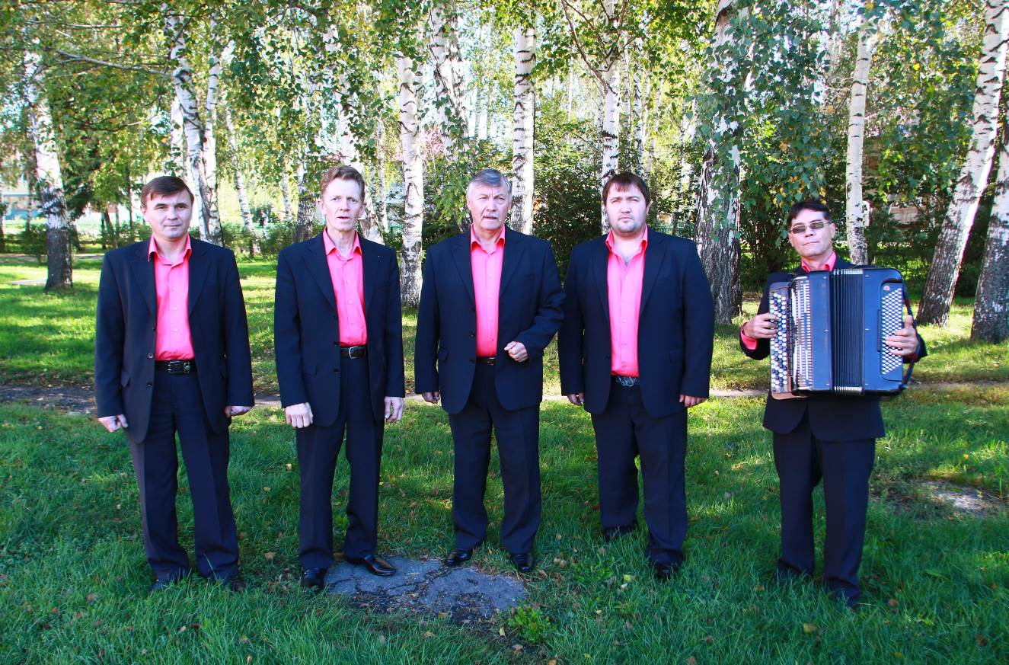
«Русичи»

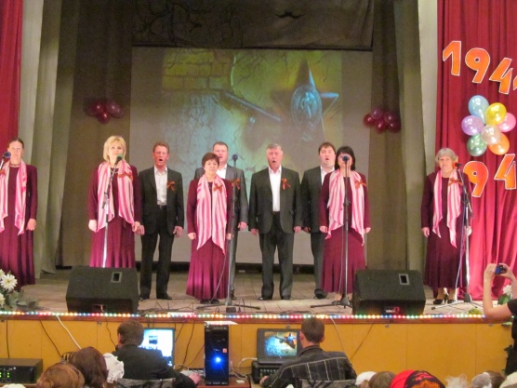
«Гармония»
В коллективах сложилась четкая система проведения концертов, фестивалей, конкурсов. Они участвуют не только в районных мероприятиях, но и показывают свои достижения в краевых фестивалях и конкурсах.
Творческому росту любительских коллективов способствуют проводимые в районе смотры самодеятельных коллективов, жанровые конкурсы и фестивали, ставшие традиционными. Практически все клубные учреждения принимают участие в районном смотре творческих коллективов по жанрам, в котором задействованы все категории населения.

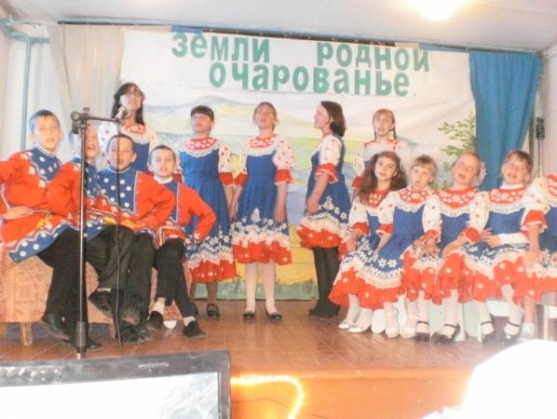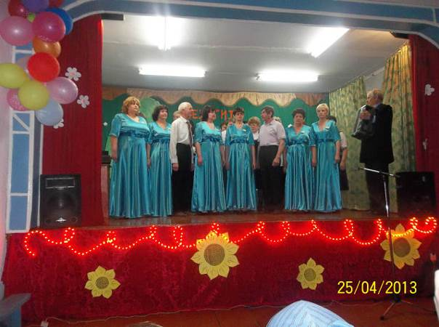
Детская вокальная группа «Улыбка»,
поселенческого Нижне-Ненинского СДК

Женский вокальный ансамбль «Надежда», поселенческого Ненинского СДК

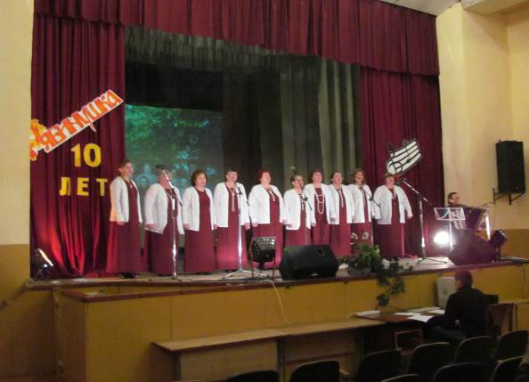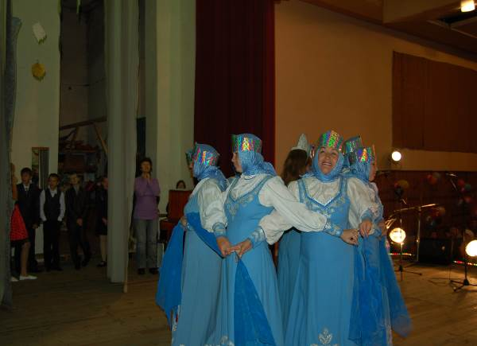
Вокальный ансамбль «Рябинушка», поселенческого Сузопского СДК.
Женский танцевальный ансамбль «Цветы России»,поселенческого Карабинского СДК

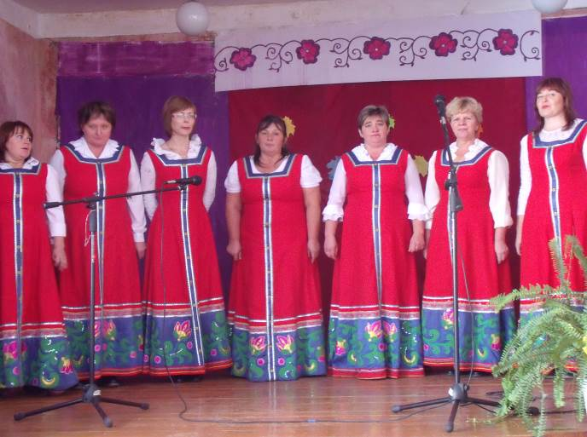
Женская вокальная группа «Иволга», поселенческого Березовского СДК

В этом году на базе МБУК «Солтонский межпоселенческий РДК» прошел 8 районный фестиваль патриотической песни «Во славу Отечества!» (без ограничения возраста). Всего в фестивале приняли участие 23 человека. Каждый получил грамоту за участие, а победители награждены дипломами и памятными подарками.
Национальный праздник «БАЙРАМ» в этом году проходил на солтонской земле в детском лагере «Ветерок». Присутствовали гости из г.Бийска и Красногорского района. А осенью Бийская община пригласила кумандинцев из Солтона и Красногорска на праздник « КОЧАКАН», или День плодородия к себе.
В поселенческом Шатобальском СК по программе «Возрождение» создан фольклорный ансамбль «Талычак», что в переводе с кумандинского означает «Ивушка». Коллектив состоит из 10 человек. Руководитель – Шатобалова Вера Николаевна. Она же является собирательницей и автором кумандинских песен, частушек.
Коллектив принимал участие в фестивале коренных народов в Москве, где получил звание фольклорный, на фестивале в Барнауле «Я горжусь тобой, Алтай», в праздновании Дня России на Бирюзовой Катуни, в Алма – Ате творческой делегацией от Алтайского края представляли национальную
культуру, кухню, прикладное творчество и свой язык.
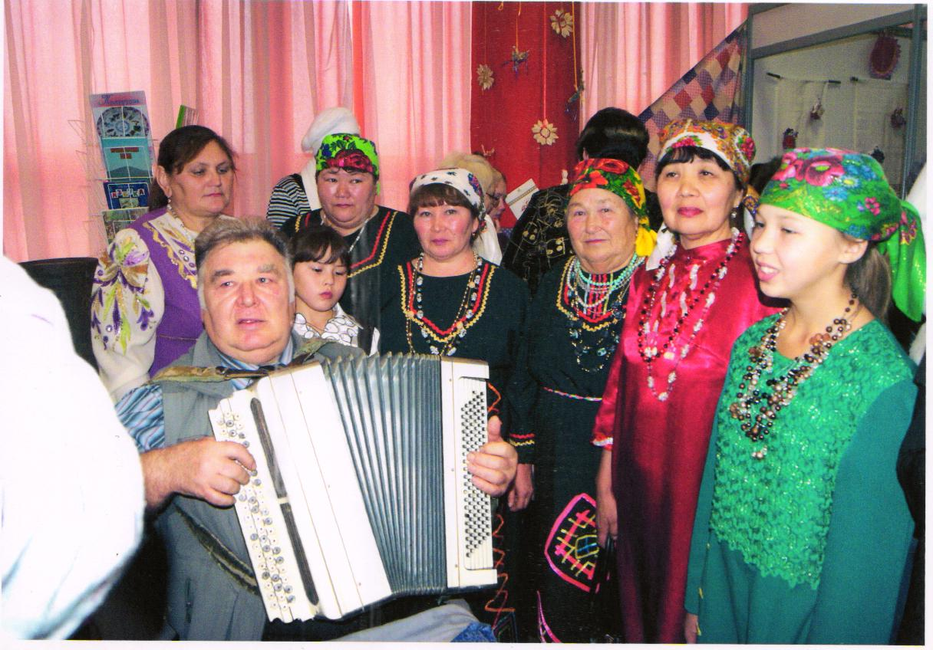
Традиционными в районе стали конкурсы и фестивали:

- фестиваль патриотической песни «Во славу Отечества!»,
- юмористический фестиваль «В гостях у Первоапрелинки»,
-детский фестиваль вокально-хореографического творчества «Звёздочки провинции» и т.д.

Материально-техническая база учреждений культуры пополняется преимущественно за счет внебюджетных источников.
Выводы:
- Состояние материально- технического оснащения учреждений продолжает оставаться тяжелым. В аварийном состоянии находятся: МБУК «Солтонский межпоселенческий Дом культуры», 2 поселенческих СДК (Сузопский, Березовский) и 2 поселенческих сельских клуба (Сайдыпский, Шатобальский), остальные клубы требуют капитального ремонта;
- Из районного бюджета не пополняются библиотечные и музейные фонды, подписка на периодические издания в последние годы сократилась в 5 раз при увеличении цен на газеты и журналы;
- Автопарк объектов культуры изношен;
- Существуют кадровые проблемы: старение кадрового состава в связи с непрестижностью профессии - невысокая заработная плата и отсутствие жилья.

Муниципальные финансы

Доходы
В бюджете района в 2015 году основная доля доходов приходилась на средства, полученные в рамках межбюджетных отношений (дотации, субвенции, трансферты), в структуре собственных доходов бюджета наибольший удельный вес занимали поступления от налога на доходы физических лиц.

Структура доходов бюджета (тыс. руб.)

Наименование | 2010 | 2011 | 2012 | 2013 | 2014 | 2015
Собственные доходы, из них: | 21264,4 | 23276,4 | 31142,0 | 33787,2 | 35656,3 | 39353,1
Налоговые доходы, из них: | 17279,8 | 19030,5 | 28075 | 27081,9 | 27650,3 | 32002,4
Налог на прибыль организаций
Налог на доходы физических лиц | 9678 | 10509,3 | 21311 | 20262,2 | 18304,6 | 18046
Акцизы по подакцизным товарам (продукции), производимым на территории РФ | - | - | - | - | 2813,90 | 4663,5
Единый налог, взимаемый в связи с применением упрощенной системы налогообложения | 1347,1 | 1465,6 | 1241 | 1090,6 | 441,0 | 643,6
Единый налог на вмененный доход для отдельных видов деятельности | 1887,7 | 1937,1 | 2262 | 2025,6 | 2247,0 | 2491
Единый сельскохозяйственный налог | 344 | 712,6 | 295 | 266,3 | 184,8 | 1732
Налог на имущество физических лиц | 316,7 | 180,6 | 521 | 521,3 | 582,4 | 753,5
Налог на имущество организаций | 1671 | - | - | - | - | -
Земельный налог | 990,2 | 2001,7 | 2293 | 2360,7 | 2523,7 | 3227,4
Налоги, сборы и регулярные платежи за пользование природными ресурсами | 1180,1 | 1114,1 | 103 | 233,6 | 100,8 | 39,1
Государственная пошлина | 1474,5 | 1158 | 190 | 328,7 | 451,2 | 566,3
Задолженность по отмененным налогам, сборам и иным обязательным платежам | 61,5 | -48,8 | -141 | -7,1 | 0,9 | -160,0
Неналоговые доходы, из них: | 3984,6 | 4245,9 | 6067 | 6705,3 | 8006,0 | 7350,7
Проценты, полученные от предоставления бюджетных кредитов | 10,7 | - | - | - | - | -
Доходы от перечисления части прибыли, остающейся после уплаты налогов и иных обязательных платежей муниципальных унитарных предприятий, созданных муниципальными районами | - | - | 2 | - | - | -
Арендная плата и поступления от продажи права на заключение договоров аренды за земли поселений | 1493,9 | 2503,8 | 2928 | 4267,3 | 4491,1 | 6100,1
Доходы от сдачи в аренду имущества | 792,4 | 586 | 212 | 329,7 | 468,3 | 118,3
Платежи при пользовании природными ресурсами | 72,5 | 73,4 | 45 | 56,7 | 43,8 | 28,3
Доходы от оказания платных услуг и компенсации затрат государства | - | - | 1004 | 669,3 | 1028,4 | 335,6
Доходы от продажи материальных и нематериальных активов | 449 | 254,5 | 1208 | 729,3 | 1502 | 484,6
Административные платежи и сборы
Штрафы, санкции, возмещение ущерба | 894,2 | 827,5 | 668 | 653 | 464,8 | 283,8
Прочие не налоговые доходы | - | - | - | - | 7,6 | -
Рыночные продажи товаров и услуг, в т.ч. плата за наем жилых помещений
Средства от приватизации муниципального имущества
Средства, полученные в рамках межбюджетных отношений (дотации, субвенции, трансферты)  В том числе:  Субвенции на финансирование расходов, связанных с реализацией отдельных государственных полномочий | 106200,8  50660,8 | 119786,1  56090,3 | 106773,7  62295,4 | 105103,3  65587 | 118268,8  70558 | 84085,0  64658,6
Прочие безвозмездные поступления | 0 | 0 | 0 | 0 | 0 | 0

В бюджет района в 2015 году поступило 136,1 млн. руб., в том числе собственных доходов поступило 39,3 млн. руб., что составило 28,9% общего объема доходов. Бюджет Солтонского района по собственным доходам за 2015 год исполнен на 100%. По сравнению с 2014 годом по собственным доходам рост на 3696,8 тыс. руб., темп роста составил 110%, рост за счет следующих видов доходов (Акцизы, ЕСХН, Земельный налог, Арендная плата за земли сельскохозяйственного назначения). Налоговые доходы составили 32,0 млн. руб., или 81% в объеме собственных доходов бюджета. Основным источником собственных доходов является налог на доходы физических лиц, поступления которых составляет 46% от собственных доходов бюджета.
Поступление доходов от субъектов малого предпринимательства (упрощенка, вмененка, ЕСХН) сложилась в сумме 4,8 млн. руб., что составило 12% от собственных доходов или 100% от годового назначения.
Основными местными налогами остаются налог на имущество физических лиц и земельный налог, при плане 3,7 млн. руб., в бюджет поступило 3,9 млн. руб., что составило 105% выполнения плана и 10,1% от собственных доходов.
Налог на добычу общераспространенных полезных ископаемых при плановом задании 39,0 тыс. руб. фактически поступило 39,1 тыс. руб., выполнено 100%.
Неналоговые доходы к уровню прошлого года снижены на 655,3 тыс.руб., и составили 7,3 млн. руб., или 19% от объема собственных доходов. Снижение произошло за счет факторов:
- прочие доходы от использования имущества плановое задание не выполнено, выполнение всего 41%, динамика к уровню прошлого года отрицательная всего 25%, один основной плательщик и недоимщик в Солтонском сельсовет (ООО «Энерго-Ресурс» сумма задолженности составляет на 01.01.2016г. 463,2 тыс.рублей);
- доходы от реализации имущества, находящегося в собственности муниципальных районов, план выполнен на 100% , динамика к уровню прошлого года отрицательная всего 30%, отрицательная динамика за счет того что в 2014 году продано здание, покупатель за здание рассчитался не полностью остаток на 01.01.2015 года составил 740,0 тыс.руб., за 2015 год с данной задолженности погасили всего 400,0 тыс.руб.

Структура доходов и расходы бюджета,
уровень доходов на одного жителя, тыс. руб.

Доходы бюджета | 2010 | 2011 | 2012 | 2013 | 2014 | 2015
Всего, | 127465,1 | 143062,5 | 140916 | 138890,6 | 153250,9 | 136135,9
в том числе:
Доля собственных доходов в общей сумме доходов бюджета, % | 17 | 16 | 24 | 24 | 23 | 29
Доля налоговых доходов в собственных доходах, % | 81 | 82 | 82 | 80 | 77 | 81
Доля безвозмездных перечислений из вышестоящего бюджета в общей сумме доходов бюджета, % | 83 | 84 | 76 | 76 | 77 | 71
Расходы бюджета | 125798,2 | 144136,4 | 140080,5 | 141214,4 | 157050,1 | 135529,2
Доходы на одного жителя, руб. | 14821 | 16952,5 | 17172 | 17335 | 19495 | 17680
Расходы на одного жителя, руб. | 14628 | 17080 | 17070 | 17625 | 19978 | 17601
Численность населения, (среднегодовая), тыс.чел. | 8,6 | 8,4 | 8,2 | 8,0 | 7,9 | 7,7

Расходы
Расходы консолидированного бюджета района за 2015 год составили 135,5 млн.рублей, при уточненном плане 138,4 млн. рублей. В сравнении с предыдущим отчетным периодом сократились на 21,6 млн. рублей. Темп роста составил 86,3 %.
За 2015 год наибольший удельный вес в структуре расходов бюджета района занимают расходы на финансирование учреждений образования – 67,9 % от общего объема расходов. Профицит бюджета района по состоянию на 1 января 2016 года составил 606,6 тыс. рублей.

Объем расходов бюджета (тыс. руб.)

Наименование | 2010 | 2011 | 2012 | 2013 | 2014 | 2015
Расходы, всего:  в том числе | 125798,2 | 144136,4 | 140080,5 | 141214,4 | 157050,1 | 135529,3
Резервные фонды | 492,9 | 602,6 | 577,5 | 485,5 | 480,1 | 409,4
Национальная экономика | 102 | 603,5 | 1191,7 | 1683,1 | 248,0 | 3481,1
в т.ч. транспорт | 0 | 0 | 0 | 0 | 0 | 0
ЖКХ | 9318,3 | 9671 | 3121 | 6406,2 | 6759,8 | 1344,3
в т.ч.: жилищное хозяйство | 5450,9 | - | 359 | 80 | 2492,8 | 240,0
коммунальное хозяйство | 1845,3 | 7028,6 | 1324,6 | 4790,8 | 1869,1 | 433,0
Образование | 61189,1 | 77413 | 95677,2 | 89792,8 | 102869,0 | 91958,4
Культура и средства массовой информации | 8180,6 | 8343,4 | 8830,9 | 8946 | 11273,4 | 10189,1
в т.ч. культура | 7090 | 7995,5 | 8587,7 | 8946 | 11273,4 | 8626,8
Здравоохранение и спорт, в том числе | 14785,9 | 16575,9 | 504,9 | 544,5 | 100,6 | 124,5
Здравоохранение | 14517,7 | 15637,1 | 24,8 | 0 | 0 | 0
Спорт и физическая культура | 268,2 | 938,8 | 480,1 | 544,5 | 100,6 | 124,5
Социальная политика | 12227,2 | 10037,2 | 8596,8 | 10492,4 | 7140,4 | 4986,8

Муниципальный долг по состоянию на 01.01.2016 составляет 5,1 млн. рублей.
Просроченная кредиторская задолженность 3687,0 тыс. рублей.

Выводы:
1. Доля собственных доходов в общем объеме доходов бюджета района возросла по отношению к предшествующим годам.
2. Просроченная кредиторская задолженность за 2015 год сократилась на 460,0 тыс. рублей.
3. Небольшой рост налогооблагаемой базы.
4. Муниципальный долг в 2015 году сократился на 300,0 тыс. рублей.

Жилищно-коммунальное хозяйство

По состоянию на конец 2015 года общая площадь жилищного фонда района составила 212,3 тыс. кв. м. Жилой фонд района характеризуется большой степенью износа зданий, оборудования и инженерных сетей. Около 60% объектов жилищного фонда требуют капитального ремонта. Данная проблема решается за счет средств фонда содействия реформированию жилищно-коммунального хозяйства, краевого и местных бюджетов, а также средств собственников помещений.
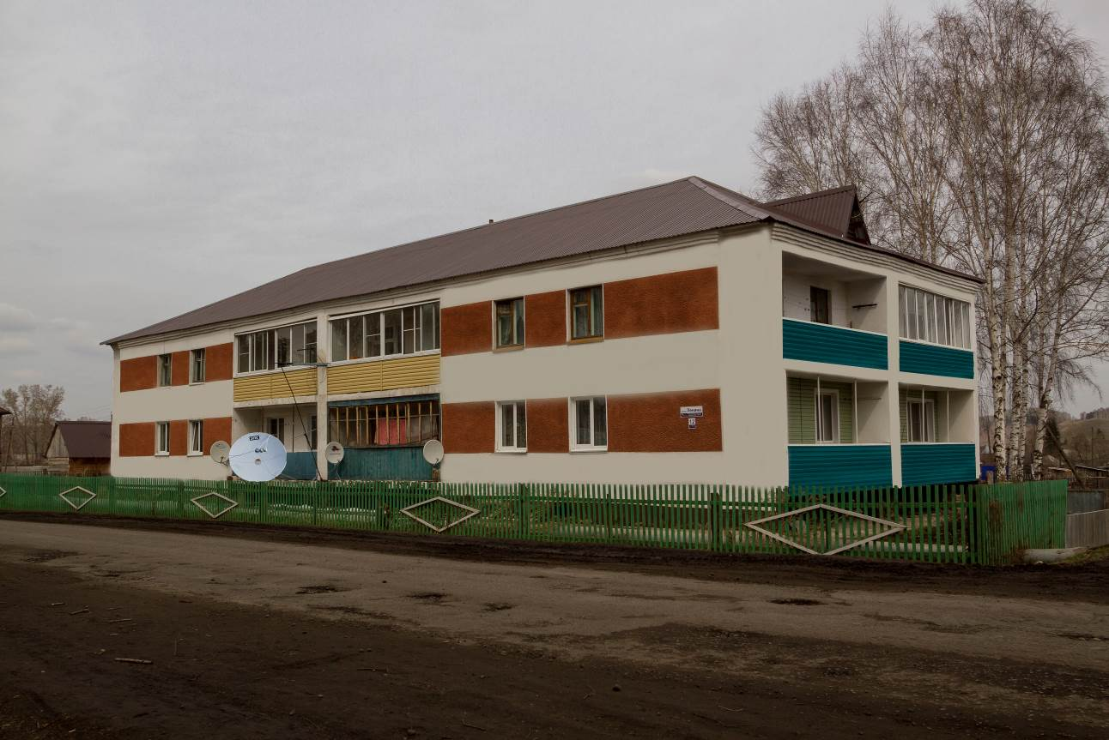
В 2009-2010 годах на ремонт многоквартирных домов направлено 19,6 млн. руб., отремонтировано 16 домов (комплексный капитальный ремонт 8 многоквартирных домов и 8 капитальный ремонт крыш 8 домов) на территории двух сельсоветов. Увеличилась средняя обеспеченность населения жильем по району с 25,3 кв. м до 27,2 кв. м на 1 человека.
Сведения о жилищном фонде, тыс. кв.м.

Наименование показателей | 2009 | 2010 | 2011 | 2012 | 2013 | 2014 | 2015
Площадь жилых помещений, всего | 208,9 | 209,5 | 210,4 | 211,0 | 211,4 | 212,1 | 212,3
В том числе: - в частной собственности граждан | 199,6 | 200,2 | 201,1 | 201,7 | 202,1 | 202,8 | 203,4
- в муниципальной собственности | 1,0 | 1,0 | 1,0 | 1,0 | 1,0 | 1,0 | 0,6
- в государственной собственности | 8,3 | 8,3 | 8,3 | 8,3 | 8,3 | 8,3 | 8,3
Введено в строй жилья – всего, кв.м | 418 | 528 | 900 | 623 | 400 | 700 | 600
в том числе индивидуальных жилых домов, кв.м | 418 | 528 | 900 | 623 | 400 | 700 | 600

Благоустройство жилищного фонда района характеризуется достаточно низким уровнем развития. На конец 2015 года 40% жилищного фонда было оборудовано водопроводом , 22% канализацией, 13% - ваннами (душем) 5,4% - центральным отоплением.
По состоянию на 1 января 2015 года в районе имеется 19 водозаборов общей протяженностью водопроводов 124,1 км и мощностью 0,82 тыс. куб. м в сутки. Основной объем воды отпускается населению (84%) в среднем на 1 жителя отпуск воды составил в 2015 году 54,5 литра в сутки.
Теплоснабжение

Наименование показателей | 2009 | 2010 | 2011 | 2012 | 2013 | 2014 | 2015
Полезный отпуск тепловой энергии (Гкал), всего | 20620 | 20950 | 19460 | 18739 | 18405 | 17538 | 16700
в том числе:
- промышленность, прочие (Гкал) | 589 | 1890 | 4075 | 4085 | 4251 | 3286 | 3090
- население (Гкал) | 3850 | 3868 | 3953 | 4018 | 3792 | 3852 | 3195
- социальная сфера (Гкал) | 16181 | 14659 | 11432 | 10636 | 10362 | 10400 | 10415
Протяженность тепловых сетей (км) | 5,0 | 5,0 | 5,5 | 5,5 | 5,5 | 5,5 | 5,5
Удельное потребление тепловой энергии населением в год (Гкал/чел.) | 0,184 | 0,184 | 0,184 | 0,184 | 0,184 | 0,184 | 0,184

Всего в районе 27 источников теплоснабжения. Протяженность тепловых сетей составляет 5,5 км. В 2015 году было отпущено 16,7 тыс.Гкал, из них населению 3,2 тыс.Гкал .
Повышение тарифов осуществляется с одновременным предоставлением мер социальной поддержки населения. Количество семей, получающих субсидии на оплату жилья и коммунальных услуг, уменьшилось и составило в 2015 году 10,6% от общего числа семей.

Динамика предоставления субсидий жителям Солтонского района

Наименование показателя | 2009 | 2010 | 2011 | 2012 | 2013 | 2014 | 2015
Количество семей, получающих субсидии на оплату жилья и коммунальных услуг (по состоянию на конец отчетного периода), всего | 656 | 554 | 452 | 422 | 394 | 372 | 394
В % от общего числа семей | 17,6 | 14,9 | 12,2 | 12,0 | 8,5 | 10,6 | 10,9
Общая сумма субсидий населению на оплату жилья и коммунальных услуг, тыс. руб. | 2769 | 3161 | 3743,2 | 4452,1 | 4130,5 | 4608,0 | 5161,0
Начислено | 2769 | 3161 | 3743,2 | 4452,1 | 4130,5 | 4608 | 5161
Погашено | 2769 | 3161 | 3743,2 | 4452,1 | 4130,5 | 4608 | 5161
Среднемесячный размер субсидий на одну семью, рублей | 351,8 | 475,5 | 690,12 | 879,17 | 873,63 | 1032,26 | 1091,75

Выводы:
1.Доля ветхого жилья составляет 5 % от общего фонда.
2.Требуется капитальный ремонт жилищного фонда.
3. Тарифная политика не позволяет предприятиям ЖКХ работать эффективно.
4.Необходимы инвестиции по модернизации объектов ЖКХ.

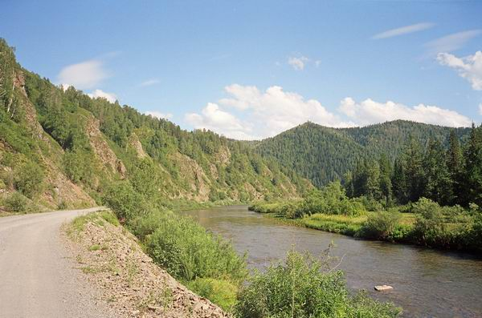

Туризм

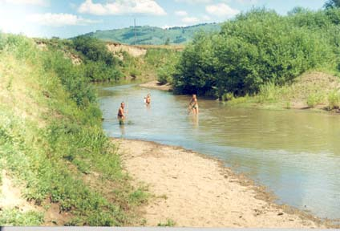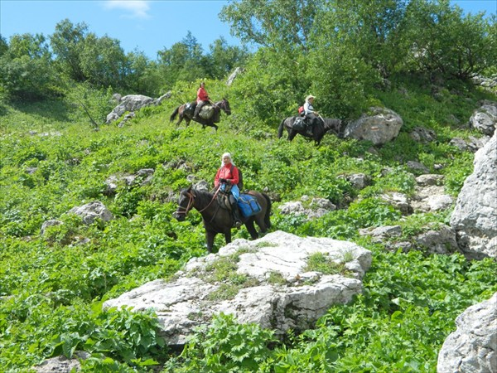
Солтонский район обладает всеми необходимыми условиями для развития сельского туризма. На территории района перспективно развитие лечебной рекреации, оздоровительного, охотничье- рыболовного, научно-познавательного, экологического и других видов туризма.
Территория района располагается в зоне ультрафиолетового комфорта. Достаточно теплыми являются август и начало сентября. В июне погодные условия менее благоприятны для отдыха и лечения, увеличивается вероятность дождливой и прохладной погоды. Дней с жаркой погодой в районе мало. Климатические условия района пригодны для зимнего отдыха, можно совершать лыжные походы или отправиться в путешествие на снегоходе по заснеженной тайге.
Многочисленные реки, озера и пруды создают прекрасные возможности для отдыха, связанного с водой. Возможен сплав на плотах по р.Бия, рыбалка, купание.
По берегам рек и озер расположены стоянки древнего человека и курганные могильники. Наиболее известные из них: городище Курлак, стоянка – «Ушлеп-3» эпохи верхнего палеолита, поселение Сайлапский Взвоз, место –«Казачий форпост» -в с.Сайдып, место бывшей Сайдыпской церкви.
Имеются ресурсы для развития культурно-этнографического туризма. Здесь и в наши дни существуют поселения староверов, в которых сохраняются быт и традиции начала прошлого века. Также можно познакомиться с культурой кумандинцев- древнего народа Алтая.
В алтайском крае разрабатывается туристический маршрут «Казачья подкова Алтая». Это автомобильный трансграничный историко-культурный маршрут общей протяженностью 2300 км. Он пройдет по территории нескольких районов края, в том числе Солтонского. Маршрут расположен по местам расположения объектов Колывано-Кузнецкой оборонительной линии
ХVIII-ХIХ веков. Посещение мест казачьих поселений позволит познакомиться с историей, традициями, современным укладом жизни казаков. Село Сайдып имеет прямое отношение к новому маршруту: в Старо-Колыванской оборонительной линии он был 29 форпостом и построен предположительно в 1748 году. Крепость форпоста была расположена на берегу Бии.
В районе разработаны следующие туристические маршруты:
1. Сплав по р.Бия от с.Сайдып до тур базы «Ветерок» (оздоровительный лагерь) с 4 остановками, с посещением памятника истории и археологии-городище Курлак (поселение древних людей).
2. Двухдневный конный маршрут по тайге (Макарьевка-Афонино) и однодневный маршрут (Излап-Аил-Ирбинка).
3. Пеший маршрут: Березово-Калашево-гора Кивда (потухший вулкан), природный пруд, палаточный городок.
4. Круглогодичная туристическая база «Ветерок»: экскурсии на снегоходах, лыжные прогулки, конные, баня, рыбалка.
В районе действует 1 гостиница на 12 мест единовременного размещения. В летний период функционирует детский оздоровительный лагерь «Ветерок» на 49 мест. Обслуживающий персонал- 21 чел.
Стоимость 1 места проживания в гостинице -750 руб. Среднее время пребывания 2 суток. Обслуживающий персонал 2 чел на гостиницу.

6. Инфраструктурный потенциал
Связь
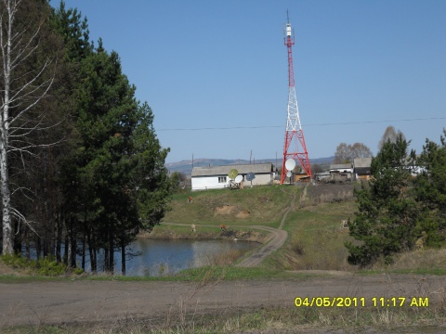

Услуги связи на территории района оказывают 2 организации: Солтонский почтамт ОСП Управления Федеральной почтовой связи Алтайского края, ПАО «Ростелеком» Алтайский филиал МЦТЭТ г.Бийска, ЛТЦ Солтонский район.

Наименование показателей | 2008 | 2009 | 2010 | 2011 | 2012 | 2013 | 2014 | 2015
Смонтированная номерная телефонная емкость (шт.) | 1832 | 1840 | 1840 | 1840 | 1840 | 1840 | 1840 | 1872
Количество установленных телефонов у населения (шт.) | 1406 | 1391 | 1391 | 1391 | 1376 | 1379 | 1560 | 1542
Количество таксофонов (шт.) | 26 | 25 | 25 | 25 | 25 | 25 | 25 | 25

В 2015 году объем платных услуг связи населению по сравнению с 2014 годом увеличился на 9,6% в денежном выражении и составил 1970тыс. руб. (7,3 % от общего объема платных услуг по району), или 256 рублей в расчете на одного жителя.
В районе действуют 7 телефонных станций, общая монтированная ёмкость которых составляет 1872 номеров, число телефонных аппаратов телефонной сети общего пользования или имеющих на неё выход 1689 номеров. Обеспеченность населения района телефонными аппаратами на 100 чел. составляет 20 ед.
На предприятиях связи в районе занято 15 чел., среднемесячная заработная плата за 2015 год составила 18240 рублей.
Сотовая связь представлена операторами сотовой связи Билайн, Мегафон, МТС.
Отделения почтовой связи функционируют в большей части населенных пунктов района. Основными услугами отделений остаются выплата пенсий, пособий, а также предоставление платных услуг населению.

Энергоснабжение

Наименование показателя | 2008 | 2009 | 2010 | 2011 | 2012 | 2013 | 2014 | 2015
Отпуск электрической энергии, всего (тыс. кВт. Ч) | 13416,1 | 13351,4 | 13123,0 | 13218 | 13123 | 13200 | 12821 | 12830
в т.ч.
- промышленность, прочие (тыс. кВт. ч) | 7974,1 | 7674,4 | 7682,0 | 7623 | 7600 | 7610 | 7527 | 7500
- население (тыс. кВт. ч) | 3918,4 | 4186 | 4222,8 | 4287 | 4287 | 4345 | 4420 | 4450
- социальная сфера (тыс. кВт. ч) | 1523,6 | 1490 | 1218,2 | 1308 | 1236 | 1245 | 874 | 880
Удельное потребление электроэнергии населением в год (кВт час/чел.) | 416 | 451 | 489 | 508 | 599 | 542 | 562 | 578

Энергетические мощности района включают 360,0 км линии электропередач, 2 крупных подстанции и 129 КТП. Отпущено электрической энергии потребителям за 2015 год 12830,0 тыс.кВт/час.

7.Институциональный потенциал

Кредитные организации с. Солтон
Долганова Татьяна Николаевна | Филиал Алтайского отделения № 8644 ПАО «Сбербанка России» | (385 33)  21-3-02
Чистякова Татьяна Анатольевна | Директор кредитного потребительского кооператива граждан « Поддержка» | (38533)  21-5-06

8.Нормативно-правовая база

Уровень  принятия  нормативно-  правового акта | Наименование нормативно-  правового акта | Номер, дата
Федеральное законодательство
Федеральный закон | «Об инвестиционной деятельности в Российской Федерации, осуществляемой в форме капитальных вложений» | От 25.02.1999  № 39-ФЗ
Федеральный закон | «Об иностранных инвестициях в РФ» | От 09.07.1999  № 160-ФЗ
Федеральный закон | Бюджетный кодекс РФ | От 31.07.1998  № 145-ФЗ
Федеральный закон | Налоговый кодекс РФ (часть 1 и 2) | От 31.07.1998  № 146-ФЗ  От 05.08.2000  № 117-ФЗ
Федеральный закон | Земельный кодекс РФ | От 25.10.2001  № 136-ФЗ
Федеральный закон | «О развитии малого и среднего предпринимательства в РФ» | От 24.07.2007 № 209
Нормативно-правовые акты Алтайского края,
регулирующие инвестиционную деятельность
Постановление Администрации края | Постановление Администрации края Об утверждении краевой программы «Улучшение инвестиционного климата в Алтайском крае» на 2011 – 2016 годы | №314 от 15.06.2011 г.
Постановление Администрации края | «Об утверждении перечня 80 особо значимых социальных объектов, ввод в эксплуатацию которых приурочен к 80-летию образования Алтайского края» | от 26.12.2012 № 732
Постановление Администрации  Края | «Об установлении предельных максимальных цен на кадастровые работы» | от 03.09.2008  № 366
Постановление Администрации  Края | «Об утверждении порядка предоставления целевых средств из краевого бюджета на государственную поддержку сельского хозяйства» | от 25.04.2008  № 171
Постановление Администрации края | «Об утверждении порядка формирования и реализации краевой адресной инвестиционной программы, оценки социальной и бюджетной эффективности инвестиционных проектов, планируемых к реализации с участием средств бюджета Алтайского края» | от 05.08.2009 № 348
Распоряжение Администрации края | «Об утверждении сценарных условий социально-экономического развития Алтайского края на 2013 год и на период до 2015 года» | от 17.09.2012  № 383-р
Постановление Администрации края | «О субсидировании части банковской процентной ставки по кредитам, привлекаемым субъектами малого и среднего предпринимательства» | от 04.05.2009  № 201
Закон Алтайского края | «Об утверждении программы социально-экономического развития Алтайского края на период до 2017 года» | от 19.11.2012  № 568
Закон Алтайского края | «Об утверждении стратегии социально-экономического развития Алтайского края до 2025 года» | от 19.11.2012  № 569
Закон Алтайского края | «Об инвестиционной деятельности в Алтайском крае» | от 03.04.2014  № 21-ЗС
Закон Алтайского края | «О развитии малого и среднего предпринимательства в Алтайском крае» | от 17.11.2008  № 110-ЗС
Нормативно-правовые акты муниципального образования
Солтонского района Алтайского края
Решение районного Совета депутатов | «Об установлении ставок арендной платы за аренду муниципального имущества на 2015 год» | От 27.02.2015 №5
Решение районного Совета депутатов | «Об утверждении Положения о порядке управления муниципальным имуществом муниципального образования Солтонский район Алтайского края» | От 15.02.2011  № 5
Решение районного Совета депутатов | "Об установлении коэффициентов для расчета арендной платы за использование земельных участков, государственная собственность на которые не разграничена, на 2016 год" | От 23.10.2015 № 27
Решение районного Совета депутатов | "Об утверждении плана приватизации и продажи муниципального имущества муниципального образования Солтонский район Алтайского края на 2016 г." | От 19.02.2016 №9
Решение районного Совета депутатов | «Об утверждении Положения о порядке организации и проведении торгов по продаже находящихся в государственной (до разграничения) муниципальной собственности земельных участков или права на заключение договоров аренды таких земельных участков на территории муниципального образования Солтонский район» | От 30.11.2010  № 61
 | Устав муниципального образования Солтонский район Алтайского края
Постановление Администрации Солтонского района | «Об утверждении муниципальной программы «Развитие и поддержка предпринимательства в Солтонском районе на 2015-2020 годы». | От 13.04.2015  № 165
Решение районного Совета депутатов | «Об утверждении Программы социально-экономического развития муниципального образования Солтонский район Алтайского края на 2013-2017 гг. | От 25.12.2012 №61 (в редакции от 23.06.2015г. № 17)

9.Инвестиционный бюллетень (предложения по аренде производственных площадей, предприятия и объекты на продажу, земельные участки, инвестиционные предложения)

№ п/п | Наименование | Местоположе  ние, описание | Характер предложения | Контактное лицо
1. | Разработка Шумихинского месторождения известняка | Макарьевкий сельсовет,  с.Макарьевка | Площадь участка 27 га., форма собственности- федеральная, автодорога 27 км. | Администрация Солтонского района  Харламова Лариса Павловна  Тел.(385 33)21-1-71
2. | Разработка Болотнинского месторождения каолиновых и огнеупорных глин | Нижнененинский сельсовет  с.Акатьево | Площадь участка 135 га., форма собственности- федеральная, автодорога 15 км. | Администрация Солтонского района  Харламова Лариса Павловна  Тел.(385 33)21-1-71
3. | Разработка Ажинского месторождения каолиновых глин | Карабинский сельсовет  с.Старая Ажинка | Площадь участка 200 га., форма собственности- федеральная, автодорога 36 км. | Администр. Солтонского района  Харламова Лариса Павловна  Тел.(385 33)21-1-71
4. | Разработка Бодановского месторождения черных мраморированных  известняков | Сайдыпский сельсовет  с.Сайдып | Площадь участка 3 га., форма собственности- федеральная, автодорога 50 км. | Администрация Солтонского района  Харламова Лариса Павловна  Тел.(385 33)21-1-71
5. | Разработка Федоровского месторождения керамических глин | Карабинский сельсовет  с.Старая Ажинка | Площадь участка 1 га., форма собственности- федеральная, автодорога 29 км. | Администрация Солтонского района  Харламова Лариса Павловна  Тел.(385 33)21-1-71
6. | Топливно-энергетический кластер | Сузопский сельсовет | Строительство Алтайской конденсационной электрической станции (КЭС) на 660 МВт и Мунайского угольного разреза производительностью 4 млн.тонн в год, разработка схемы выдачи электрической мощности КЭС, строительство автомобильной дороги «г.Бийск-Алтайская КЭС» (130км) | Администрация Солтонского района  Харламова Лариса Павловна  Тел.(385 33)21-1-71
7. | Магазин, частная собственность, земля в аренде | Солтонский сельсовет, с.Караган | Здание, площадью 34м2, пеноблочное, крыша шиферная, год постройки 2010г. имеется торговое оборудование (прилавки, стеллажи), отопление печное, отдельно кочегарка и дровник. Продажа | Жаркова Марина Степановна  8 962 795 68 77
8 | Магазин, частная собственность, земля в аренде | Солтонский сельсовет, с.Урунск | Здание деревянное, крыша шиферная, отопление печное, здание требует ремонта, имееится торговое оборудование (стеллажи, прилавки).  Продажа или аренда | Жаркова Марина Степановна  8 962 795 68 77
9. | Магазин, частная собственность, земля в аренде | Нижнененинский сельсовет, с.Нижняя Ненинка | Здание магазина кирпичное 16,7 м2, состояние отличное. Имеется торговое оборудование. Продажа. | Кочетков Александр Ильич  8-9069631222
10. | Солтонское потребительское общество.  Второй этаж здания гостиницы | с.Солтон, ул.Ленина 4 | Предоставление в аренду (здание 2-х этажное,600м2, стены и перегородки кирпичные,перекрытие ж/бетонное, кровля железная), требуется ремонт. Здание расположено в центре с.Солтон. | Филиппова Татьяна Васильевна  8-9617911799
11. | Солтонское потребительское общество.  Здание магазина | с.Солтон, ул. Бийская,6 | Предоставление в аренду (здание одноэтажное,90м2, стены кирпичные, перекрытие деревянное, кровля железная). Требуется ремонт. Здание расположено в центре села. | Филиппова Татьяна Васильевна  8-9617911799
12. | Солтонское потребительское общество.  Склад | с.Солтон, ул.Ленина 31 | Предоставление в аренду (продается) 600м2, здание одноэтажное, стены кирпичные, перекрытие деревянное, кровля железная. | Филиппова Татьяна Васильевна  8-9617911799
13. | Кафе, частная собственность | с.Солтон, ул.Ленина,34 | Продажа, здание деревянное, отличное состояние, Классический ресторан 176 м2 на 52 посадочных места, пивной бар на 52 посад.места (возм.увелич.до 100) | Кабанов Андрей Анатольевич  8-9039125122
14. | Огражденный земельный участок с расположенными на нем пятью зданиями | с.Солтон, Бийская,76 | Продажа. Земельный участок площадью 9008 м2, огражден деревянным забором. На участке расположены 5 зданий : Теплая стоянка (гараж), состояние хорошее- 247 м2,; столярка-78м2, состояние хорошее; котельная б/у -78м2 требуется ремонт; МТМ-288м2, крыша требует ремонт; контора б/у, одни стены-221 м2. Имеется пожводоем ж/б (цоги). На участке имеется водопровод, электролиния (не подключены). Имеется возможность расширения территории. | Попов Николай Васильевич  8 9628210877
15. | Здание бывшей столовой | с.Макарьевка, ул.Полевая,28 | Продажа. Кирпичное здание площадью 323,8 м2, Крыша шиферная (требуется ремонт), отопление водяное (имеется своя котельная), водопровод, электроэнергия. | Чуклина Елена Михайловна, (38533) 21024

Информация об авторах проекта:
Инициатор – Администрация Солтонского района Алтайского края
Почтовый адрес: 659520, Алтайский край, Солтонский район, с.Солтон, ул.Ленина, 3
Глава Администрации района : Лудцев Михаил Павлович
Куратор проекта – первый заместитель главы Администрации района, председатель комитета по экономике : Харламова Лариса Павловна
Телефон – 8(38533)21371, 21171, факс – 21229, e-mail – adm_solton@bk.ru

